Периодическое печатное издание Бронницкого сельского поселения

№ 25(401)

05 июля

2024

 Официальный вестник

**Издается с 02.10. 2015 года**

**ПОЖАРНАЯ БЕЗОПАСНОСТЬ_________________________________**

|  |
| --- |
|  |

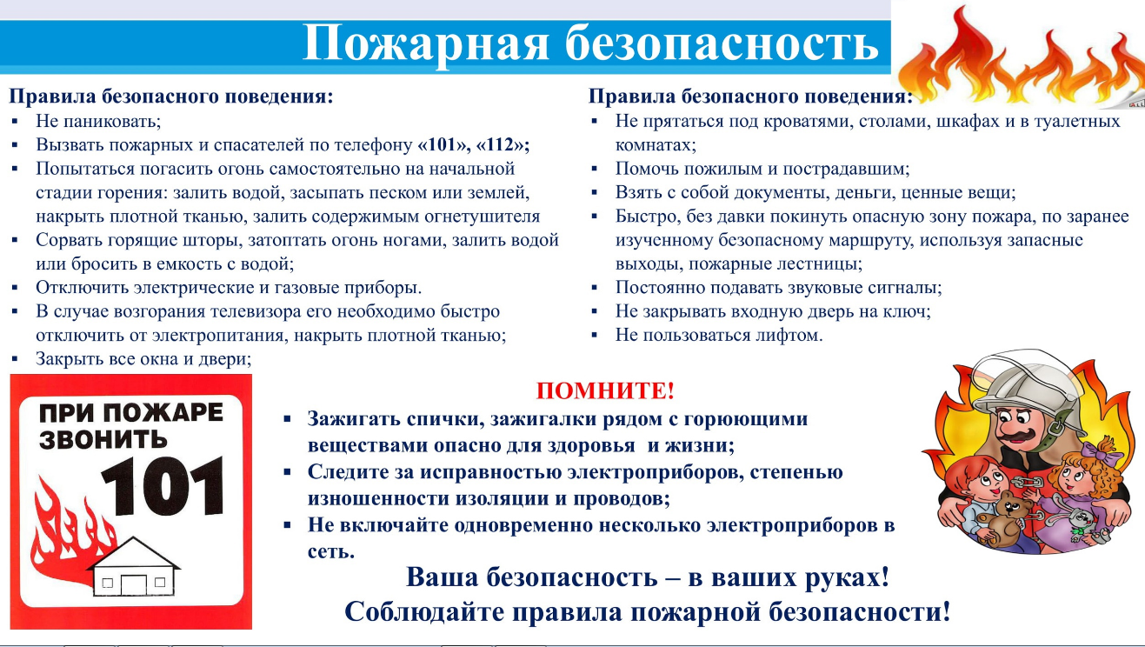

**КРИТЕРИИ ЗАКОННОСТИ_____________________________________**

**Прокуратура Новгородского района направила в суд уголовное дело о незаконной охоте, совершённой в составе преступной группы**

Прокурор Новгородского района утвердил обвинительное заключение по уголовному делу в отношении новгородца и жителя г. Санкт-Петербург в возрасте 62 и 56 лет. Они обвиняются в совершении преступления по ч. 2 ст. 258 УК РФ (незаконная охота, совершенная с причинением особо крупного ущерба, с применением механического транспортного средства, группой лиц по предварительному сговору). По версии дознания, в июне 2023 года обвиняемые, действуя в составе преступной группы на территории охотничьего угодья Тесово-Нетыльского сельского поселения в Новгородском районе, не имея разрешения на добычу охотничьих ресурсов и зная, что в это время охота на лося запрещена подстрелили его. Затем, они нашли раненое животное в лесу и один из обвиняемых выстрелил в него еще раз из ружья, после чего привязали к кустам и частично ошкурили. Однако, услышав звук подъезжающего автомобиля оставили неразделанную тушу добытого животного и скрылись с места происшествия.

В результате таких действий региональному Комитету охотничьего хозяйства и рыболовства причинен ущерб на сумму 240 тыс. рублей.

Вину в совершении преступления обвиняемые признали полностью.

Уголовное дело с утвержденным прокурором обвинительным заключением направлено в Новгородский районный суд для рассмотрения по существу.

**В Новгородском районе житель г. Санкт-Петербург осужден за управление автомобилем в состоянии опьянения с конфискацией транспортного средства**

Новгородский районный суд с участием представителя прокуратуры Новгородского района вынес обвинительный приговор по уголовному делу в отношении 54-летнего жителя г. Санкт-Петербург Сергея Курьянова. Он признан виновным в совершении преступления по ч. 1 ст. 264.1 УК РФ (управление автомобилем лицом, находящимся в состоянии опьянения, подвергнутым административному наказанию за управление транспортным средством в состоянии опьянения).

Судом установлено, что в декабре 2023 года Курьянов, будучи подвергнутым административному наказанию за управление транспортным средством в состоянии опьянения в виде административного штрафа в размере 30 тыс. рублей с лишением права управления транспортными средствами на 1,5 года, вновь был остановлен сотрудниками ДПС в состоянии алкогольного опьянения за рулем автомобиля марки «Renault Logan» в д. Тютицы Новгородского района.

Вину в совершении преступления подсудимый признал в полном объеме.

Суд с учетом позиции представителя прокуратуры назначил ему наказание в виде 200 часов обязательных работ с лишением права заниматься деятельностью, связанной с управлением транспортными средствами на срок 2 года, с конфискацией автомобиля.

Приговор в законную силу не вступил и может быть обжалован в установленном порядке.

**В Новгородском районе местный житель осужден за оскорбление представителя власти**

Новгородский районный суд с участием представителя прокуратуры Новгородского района вынес обвинительный приговор по уголовному делу в отношении 42-летнего местного жителя Ильи Шатрова. Он признан виновным в совершении преступления по ст. 319 УК РФ (оскорбление представителя власти при исполнении им своих должностных обязанностей и в связи с их исполнением).

Судом установлено, что в феврале 2024 года Шатров, находясь в состоянии алкогольного опьянения в одном из домов на ул. Строительная в п. Панковка Новгородского района, в ответ на правомерные действия сотрудников полиции, прибывших для пресечения его противоправных действий по применению расправы над женщиной, публично оскорбил представителя власти, чем унизил его честь и достоинство.

Вину в совершении преступления подсудимый признал полностью.

Суд с учётом позиции представителя прокуратуры назначил ему наказание в виде 4 месяцев исправительных работ с удержанием 5% заработка в доход государства.

Приговор в законную силу не вступил и может быть обжалован в установленном порядке.

**После вмешательства прокуратуры Новгородского района несовершеннолетнему узнику фашистских лагерей произведен перерасчет платы за вывоз мусора**

Прокуратура Новгородского района провела проверку по обращению несовершеннолетнего узника фашистских лагерей о нарушении ее прав в сфере жилищно-коммунального хозяйства.

Установлено, что с октября по декабрь 2023 года ООО «Экосити» произвело женщине начисление платы за вывоз твердых коммунальных отходов, однако фактически данная услуга заявителю не оказывалась. Кроме того, женщина собственником жилого помещения не являлась.

По данному факту прокурор района внес генеральному директору организации представление, которое рассмотрено и удовлетворено, виновное должностное лицо привлечено к дисциплинарной ответственности.

В настоящее время нарушения устранены, права несовершеннолетнего узника фашистских лагерей восстановлены, произведен перерасчет платы за коммунальную услугу на сумму более 3800 рублей.

|  |
| --- |
| Учредитель главный редактор адрес редакции: номер газеты  Подписан  Администрация Глава Бронницкого сельского 173510 Новгородская область к печати 04.07.2024 Бронницкого сельского поселения С.Г.Васильева Новгородский район с.Бронница в 10.00 Тираж 10  поселения ул.Березки д.2, тел. ( 8162)744-184 распространяется  факс(8162)749-188 бесплатно  E-mail^berezki2@mail.ru |